บทที่ 5
การทดสอบระบบติดตามงาน

  - การออกแบบการทดสอบ
ในการออกแบบการทดสอบระบบติดตามงานจะเป็นการทดสอบในแง่ที่ว่าระบบสามารถทำงานหน้าที่ต่างๆ ตามที่ได้ออกแบบไว้หรือไม่ โดยการทดสอบนี้จะทำการทดสอบเฉพาะส่วนที่ทางด้านการทำงานของ User ว่าสามารถทำงานกับ Workflow Definition หนึ่งได้ถูกต้องหรือไม่ และส่วนการทำงานของเครื่องมือของผู้ดูแลระบบว่าจะสามารถทำการสร้างกระบวนการทำงานว่าจะสามารถสร้างกระบวนการทำงานได้หรือไม่ โดยทำการกำหนดให้องค์กรหนึ่งเป็นดังนี้
- มีกระบวนการทำงานของการ “ขอเบิกอุปกรณ์” มีกระบวนการทำงาน ดังนี้
กระบวนการทำงานของการขอเบิกอุปกรณ์แสดงเป็น Workflow Definition ได้ ดังรูป
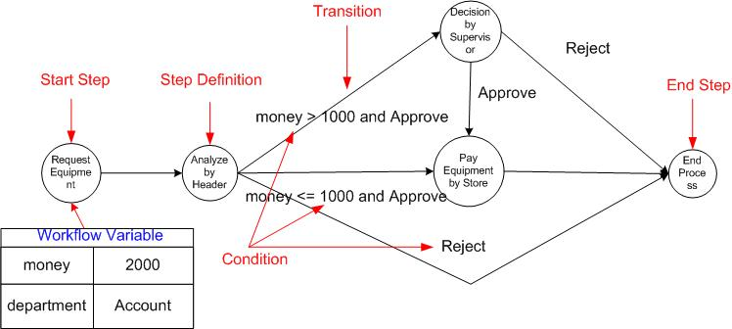
รูปที่ 5-1 กระบวนการทำงานของ”ใบเบิกอุปกรณ์”
อธิบายการทำงาน
- เริ่มจากผู้ขอทำการเริ่มงานที่ขั้นตอน “ request equipment ” โดยป้อนข้อมูล( money =2000 , Department = Account ) ที่แบบฟอร์ม
- ขั้นตอนต่อมางานจะถูกส่งผ่านไปหาหัวหน้าเพื่อให้หัวหน้าพิจารณาซึ่งถ้าตรงกับเงื่อนไขโดยที่ราคาอุปกรณ์รวมที่เบิกไม่เกิน 1000 บาท และหัวหน้าของผู้ขอทำการอนุมัติให้เบิกได้ก็สามารถไปรับอุปกรณ์ที่สโตร์( store )
- ถ้าหัวหน้าไม่อนุมัติให้เบิกอุปกรณ์กระบวนการทำงานนี้จะจบทันที
- ถ้าราคาอุปกรณ์รวมมากกว่า 1000 บาท ถึงแม้จะถูกอนุมัติจากหัวหน้าแล้วก็ตาม จะต้องได้รับอนุมัติจาก supervisor อีกทีว่าสมควรให้เบิกอุปกรณ์หรือไม่ ถ้าsupervisor ทำการอนุมัติให้เบิกได้ก็จะสามารถเบิกอุปกรณ์ที่สโตร์ได้
- ถ้า supervisor ไม่อนุมัติ กระบวนการทำงานก็จะจบทันที

- สมมุติว่าในองค์กรมีแผนผังองค์กร
การทำงานทั้งหมดนั้นจะถือว่าผู้ใช้ต่างๆที่อยู่ในระบบนั้นได้มีการสร้างขึ้นมาแล้วโดยมีผังองค์กร ดังรูป
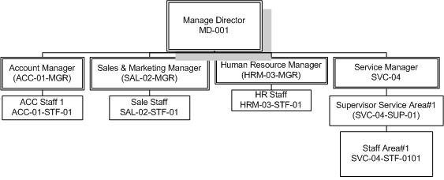
รูปที่ 5-2 แผนผังองค์กร
โดยกำหนดให้ User มีตำแหน่งต่างๆ ดังตารางด้านล่าง
User | Name | ตำแหน่ง
U0001 | mr.waravut lertsirinan | md-001
U0002 | mr.account manager | acc-01-mgr
U0003 | mr.sales&marketing manager | sal-02-mgr
U0004 | mr.human resource manager | hrm-03-mgr
U0005 | mr.service manager | svc-04-mgr
U0006 | mr.ar staff #1 accountant | acc-01-stf-01
U0007 | mr.staff #1 salesman | sal-02-stf-01
U0008 | mr.supervisor welfare | hrm-03-sup-03
U0009 | mr.supervisor service area#1 | svc-04-sup-01
U0010 | mr.service staff#1 area#1 | svc-04-stf-0101
ตารางที่ 5-1 Userที่อยู่ในแผนผังองค์กร
  - ทดสอบระบบ
    - การทดสอบระบบติดตามงานจะทำการทดสอบหน้าที่ของระบบในมุมมองของผู้ใช้งานระบบ
ซึ่งมีขั้นตอน ดังนี้
- ให้ U0006 เข้ามาทำการล็อกอิน ดังรูป
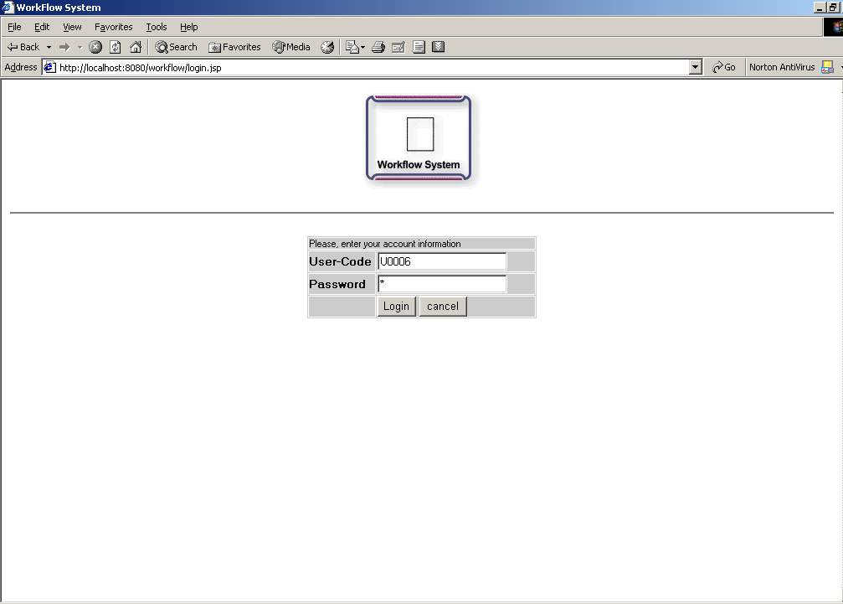
รูปที่ 5-3 หน้าจอป้อนชื่อผู้ใช้และรหัสผ่าน
- เมื่อผู้ใช้ U0006 ทำการล็อกอินเข้ามาใช้งานในระบบจะพบเวิร์คสเปซ(WorkSpace) ของตนเอง ดังรูป
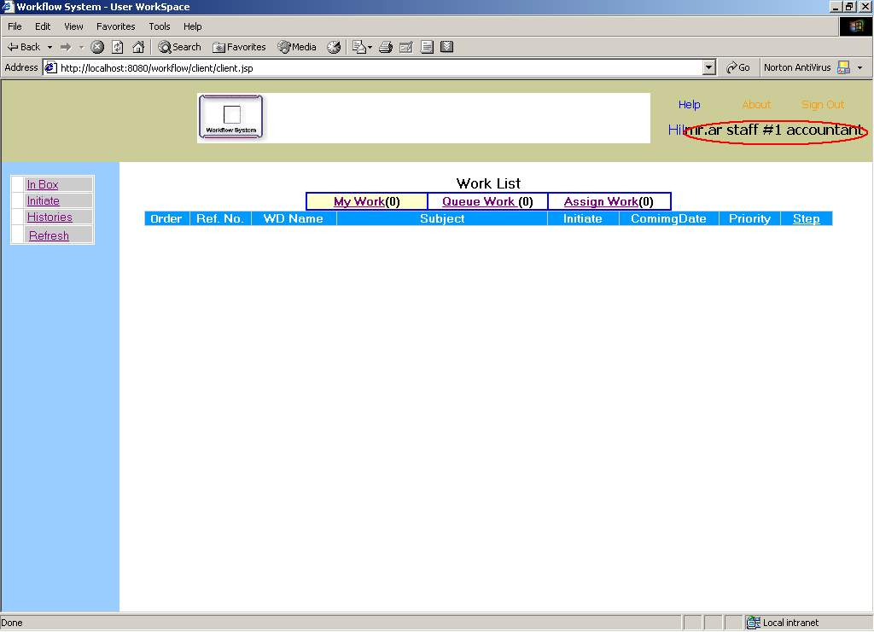
รูปที่ 5-4 เวิรค์สเปซของผู้ใช้ U0006
- เมื่อ U0006 ทำการคลิกที่เมนู Initiate ด้านซ้ายของเวิร์คสเปซซึ่งจะเห็นงานทั้งหมดที่ U0006 สามารถทำการเริ่มได้ทั้งหมดแสดงออกมา ดังรูป
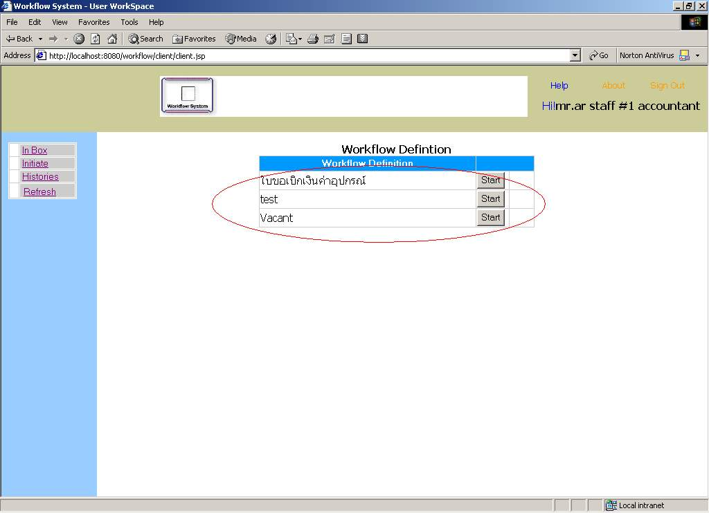
รูปที่ 5-5งานที่เริ่มได้ทั้งหมด
- เมื่อ U0006 ทำการเริ่มงาน “ขอเบิกอุปกรณ์” โดยคลิกที่ปุ่ม Start ของงาน “ใบขอเบิกอุปกรณ์” จะมีแบบฟอร์มให้กรอก ดังรูป
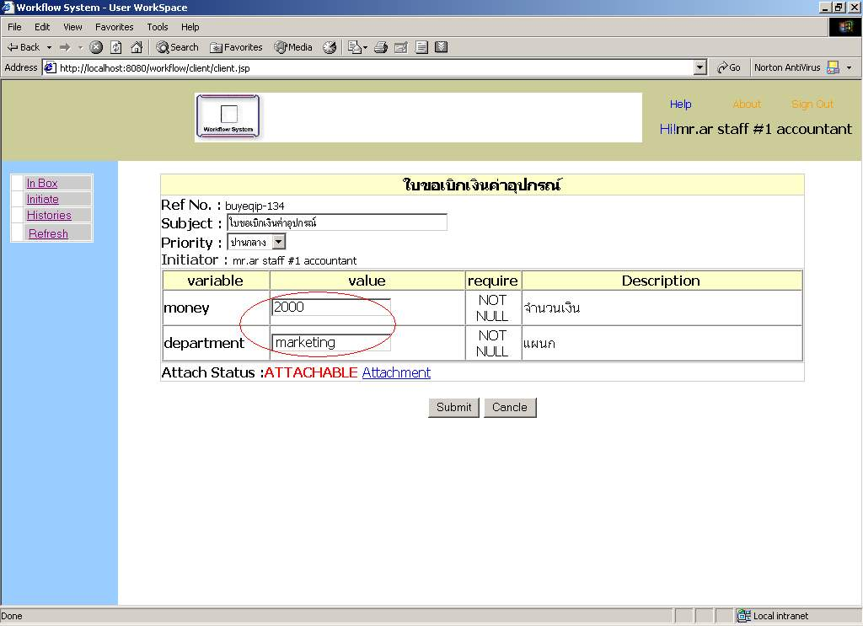
รูปที่ 5-6 แบบฟอร์มเริ่มงาน “ขอเบิกอุปกรณ์”
ในที่นี้ U0006 ทำการกรอกข้อมูล (money = 2000, department = account) และ Ref No เป็น buyeqip-134
- เมื่อทำการกรอกข้อมูลเสร็จแล้วและทำการกดปุ่ม Submit ข้อมูลจะเห็นหน้าจอแสดงว่าได้ทำการเริ่มงานสมบูรณ์แล้ว ดังรูป
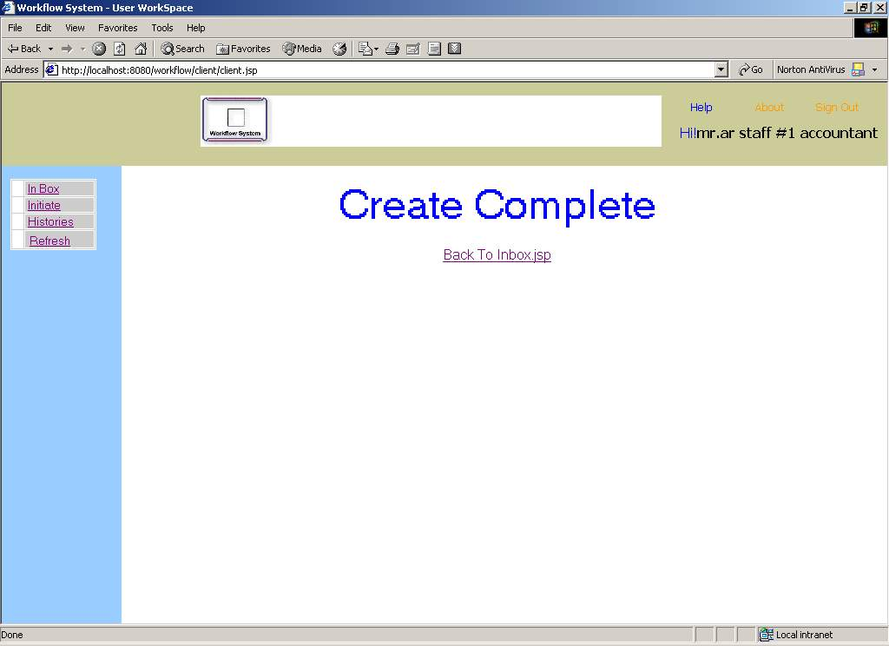
รูปที่ 5-7 การเริ่มงานสมบูรณ์
- จาก Workflow Definition ดังรูปที่ 5-1 ขั้นตอนต่อไปงานจะไปยังหัวหน้าของผู้เริ่ม( U0006 ) ซึ่งจากแผนผังองค์กรในรูปที่ 5-2 พบว่า U0002 เป็นหัวหน้าของ U0006 นั่นเอง
- ต่อมาเมื่อ U0002 ทำการล็อกอินเข้ามาจะพบว่ามีงานที่มี Ref No เป็น buyeqip-134 อยู่ในเวิร์คสเปซ ดังรูป
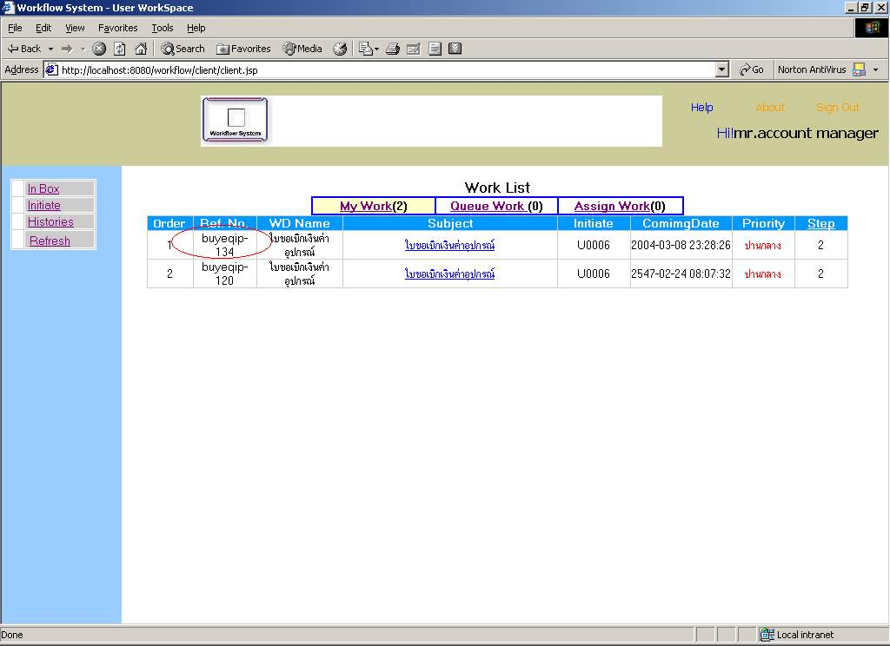
รูปที่ 5-8 เวิร์คสเปซของ U0002
- เมื่อ U0002 ทำการดูลายละเอียดของงานที่เข้ามาที่มี Ref No เป็น buyeqip-134 ดังรูป
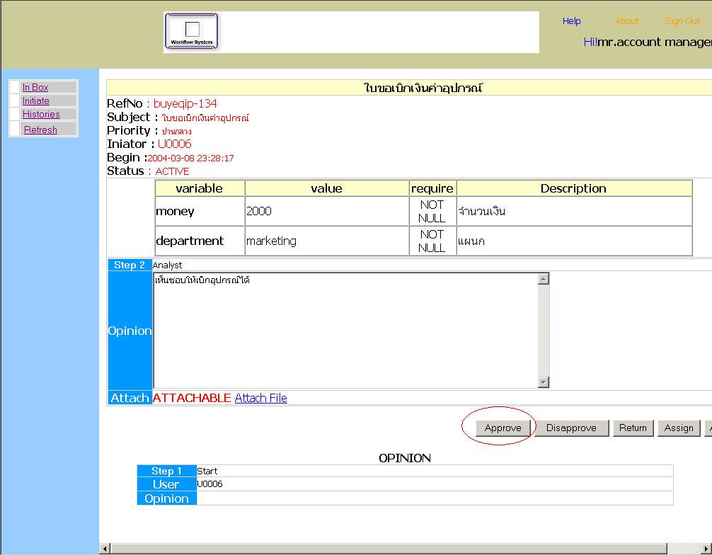
รูปที่ 5-9 รายละเอียดของงานที่เข้ามาในเวิร์คสเปซของU0002
- กำหนดให้ U0002 ทำการ approve งานจะให้ผล ดังรูป
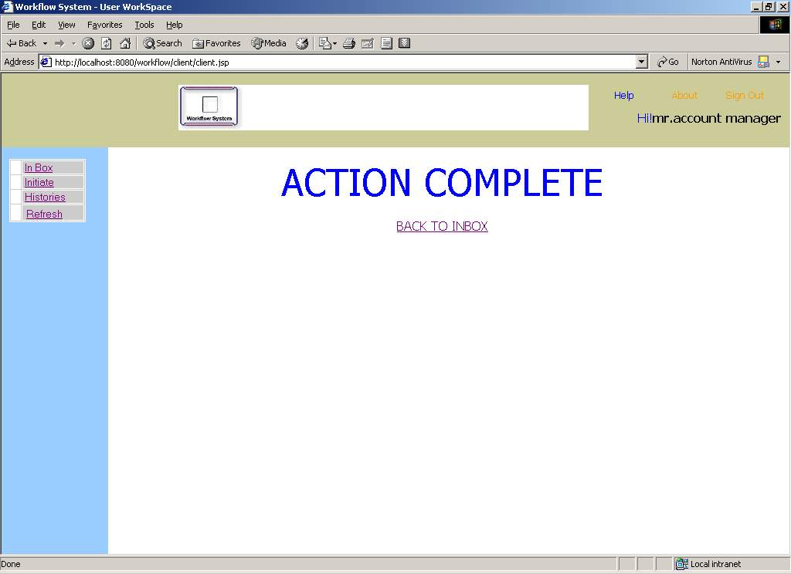
รูปที่ 5-10 ผลของการapproveงาน
- เมื่อ U0002 ทำการอนุมัติงานที่เข้ามา จากนิยามกระบวนการทำงาน รูปที่5-1 ขั้นตอนต่อไปของงานจะไปยังหัวหน้าของ U0002 ซึ่งจากแผนผังองค์กรรูปที่ 5-2 พบว่าหัวหน้าของ U0002 คือ U0001
- เมื่อ U0001 ทำการล็อกอินเข้ามาแล้วจะพบว่าเวิร์คสเปซจะมีงานเข้ามา ดังรูป
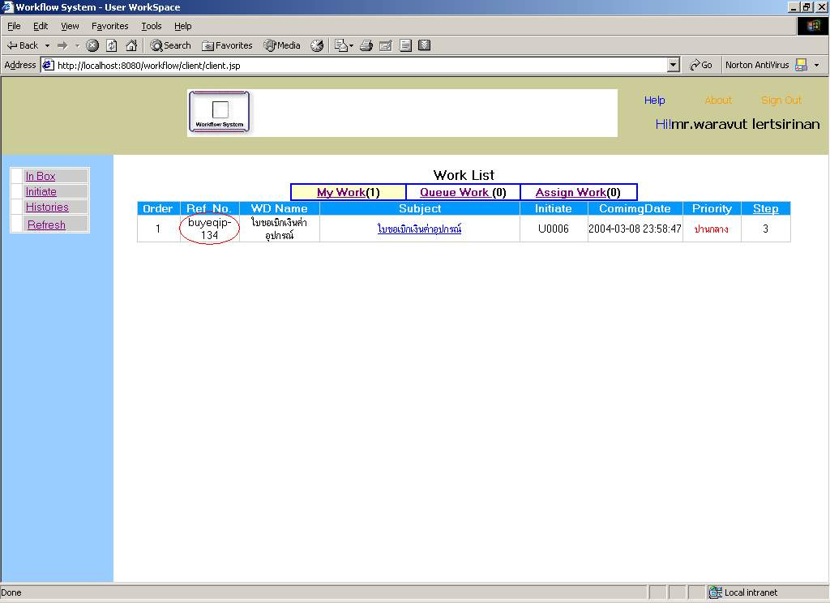
รูปที่ 5-11 เวิร์คสเปซของ U0001
- เมื่อ U0001 ทำการดูรายละเอียดของงานที่มี Ref No เป็น buyeqip-134 ก็จะพบการความเห็นของขั้นตอนก่อนหน้า ดังรูป
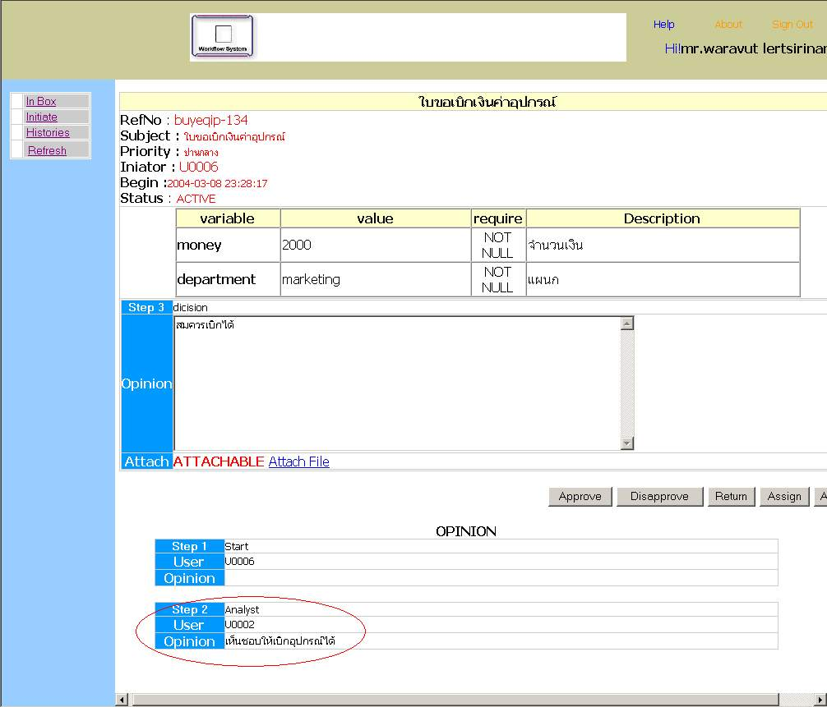
รูปที่ 5-12 รายละเอียดงานที่ buyeqip-134
- กำหนดให้ U0001 ทำการ approve งานไปดังนั้นในขั้นตอนต่อไปนี้
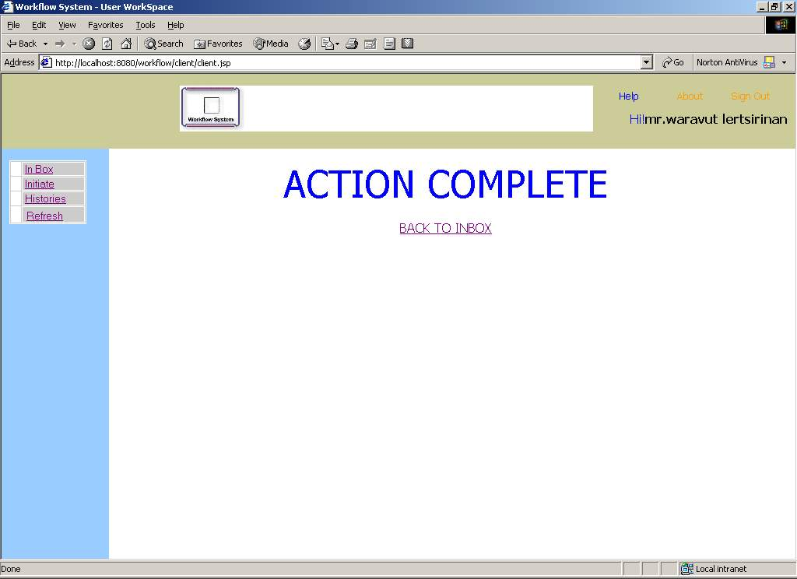
รูปที่ 5-13 การ Approve งานของU0001
- จากนิยามกระบวนการทำงานพบว่างานขั้นตอนต่อไปจะถูกส่งไปยัง U0010 ซึ่งเป็นพนักงาน Store
- เมื่อ U0010 ทำการล็อกอินเข้ามาใช้งานในระบบก็จะทำพบงาน buyeqip-134
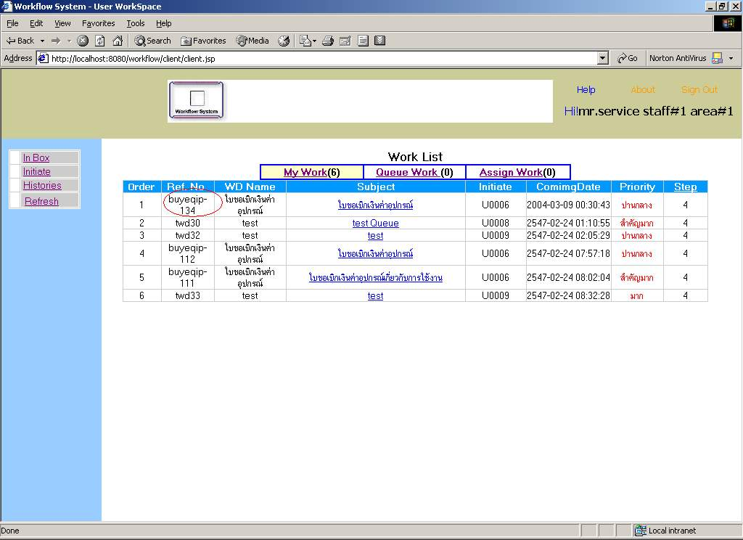
รูปที่ 5-14 พื้นที่ทำงานของ U0010
- U0010 ทำการเปิดดูรายละเอียดงาน buyeqip-134 ที่เข้ามาจะมีรายละเอียด ดังรูป
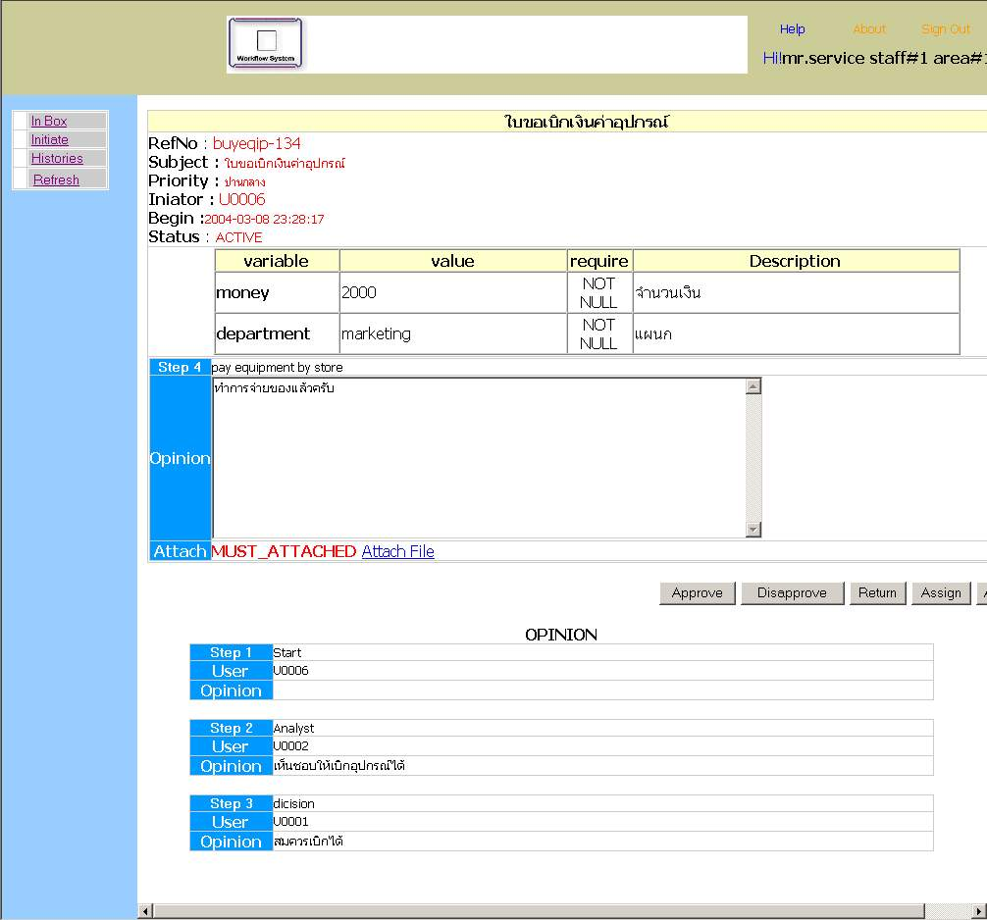
รูปที่ 5-15 รายละเอียดงาน buyeqip-134
- U0010 ทำการ Approve และทำการจ่ายอุปกรณ์ไปให้ยัง U0006 ก็จะทำงานนั้นจบกระบวนการทำงานทั้งหมด
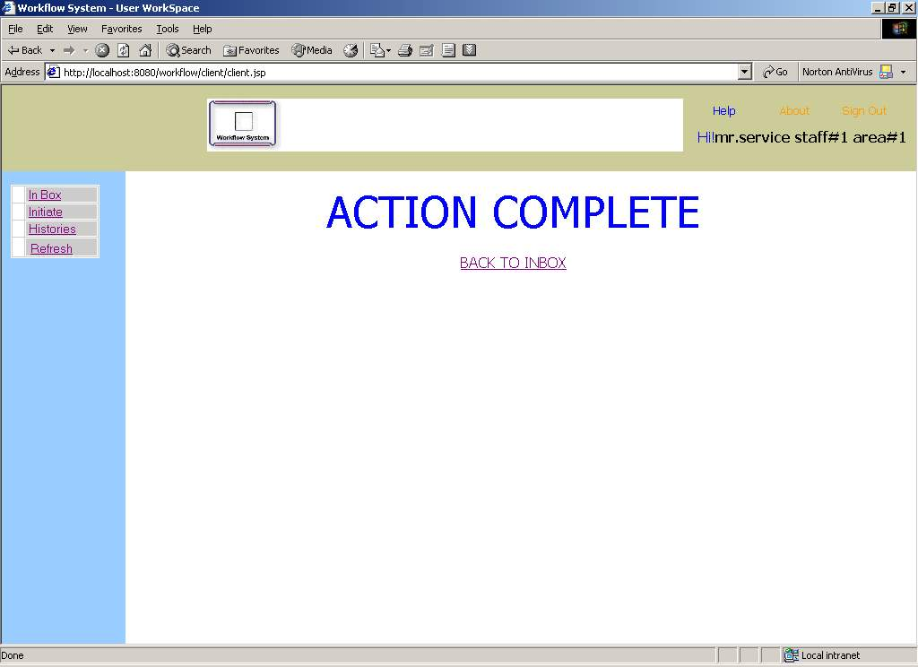
รูปที่ 5-16 U0010 ทำการ approve งานที่เข้ามา
การติดตามงานของผู้ใช้แต่ละคนที่ได้ทำงานไปแล้ว
เราจะทำการดูที่ History ของแต่ละ User ที่ได้ทำงานไปแล้วดังนี้
- History ของ U0006 ซึ่งเป็นผู้เริ่มงาน ซึ่งจะเข้าไปดูได้ใน History ในส่วนของ Initiate Work
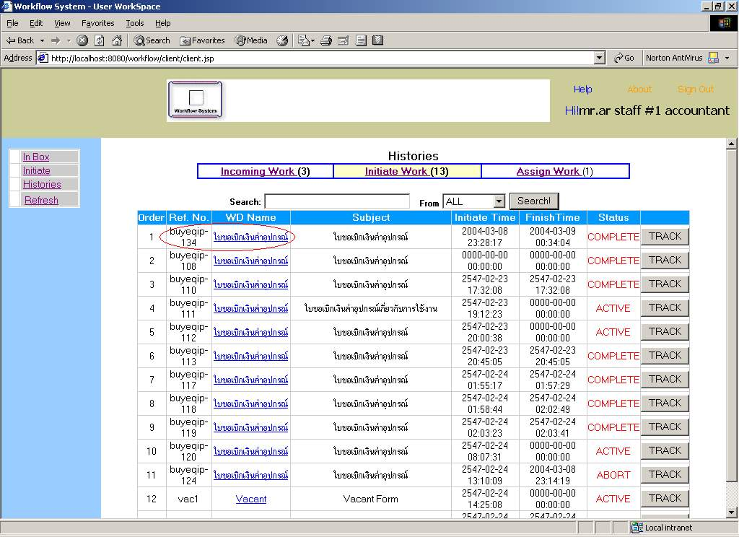
รูปที่ 5-17 History ของ U0006
- สามารถดูรายละเอียดงานที่ทำการเริ่มได้โดยคลิกที่ link ใบเบิกเงินค่าอุปกรณ์ก็จะเห็นรายละเอียดงานที่เราได้ทำไป
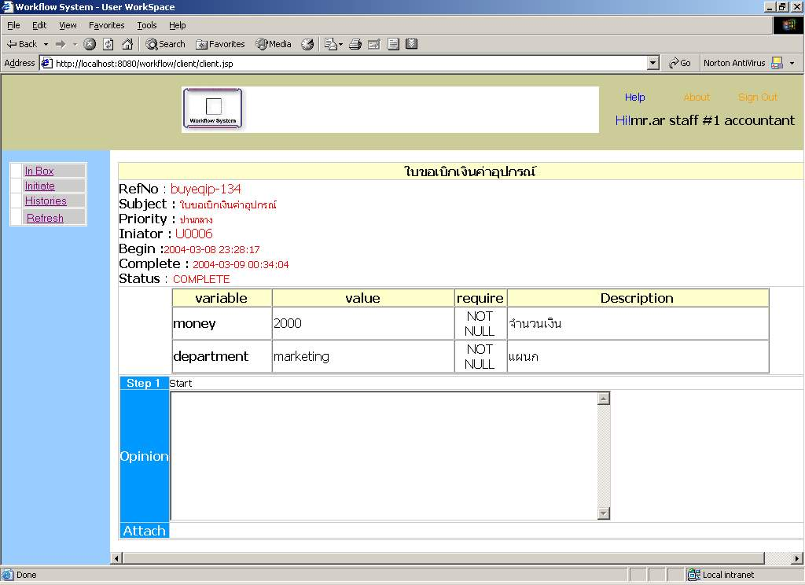
รูปที่ 5-18 รายละเอียดงาน buyeqip-134
- จากรูปงานที่มี Ref No buyeqip-134 มีสถานะเป็น complete หมายถึงว่างานนั้นได้จบลงไปเรียบร้อยแล้ว ซึ่งเราสามารถทำการติดตามการทำงานได้โดยคลิกที่ปุ่ม Track
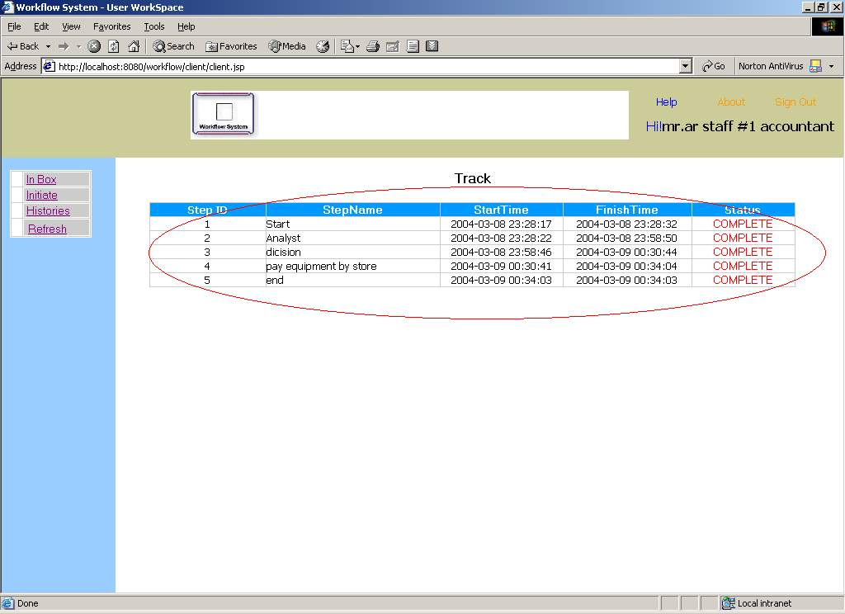
รูปที่ 5-19 ทำการติดตามงาน buyeqip-134
- ในส่วนของ History ของ U0002 และ U0001 และ U0010 ก็สามารถดู History ได้เหมือนกับ U0006 แต่งานที่อยู่ใน History ของ User ดังกล่าวจะอยู่ในแทบของ Incomming Work แทน ซึ่งจะแสดงให้ดู History ของ U0002
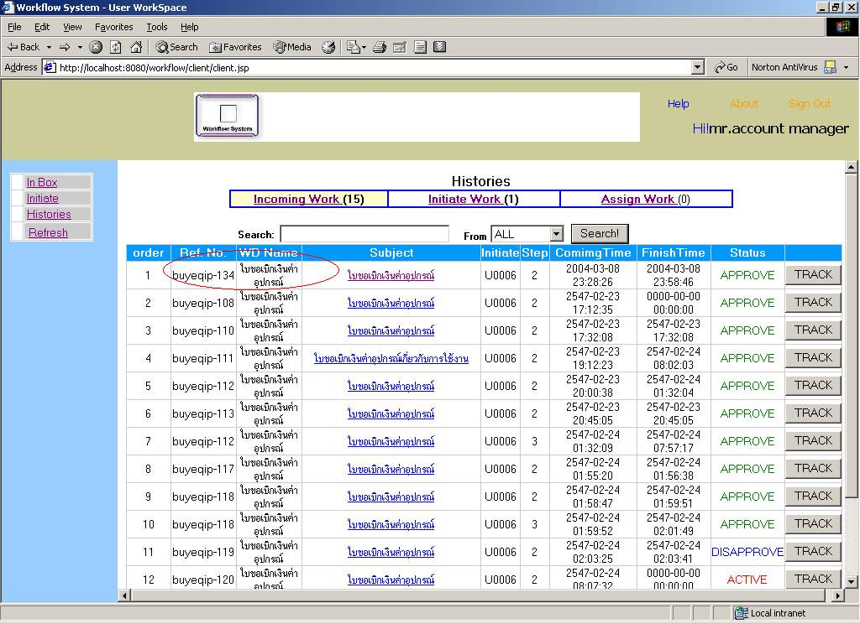
รูปที่ 5-20 HistoryของU0002
จากรูปที่ 5-2 พบว่ายังมี path การตัดสินใจทางอื่นซึ่งไม่แสดงการทำงานในที่นี้ จากการทดสอบระบบติดตามงานในส่วนของผู้ใช้สามารถที่จะทำงานได้อย่างถูกต้องทุก path การทำงานที่มีในรูปที่ 5-2
    - การทดสอบระบบในมุมมองการทำงานของผู้ดูแลระบบ
เราจะทดสอบการทำงานโดยการใช้เครื่องมือของผู้ดูแลระบบในการสร้างนิยามกระบวนการตามรูปที่ 5-2 ซึ่งสามารถทำได้ดังนี้
- ทำการสร้าง Workflow Definition
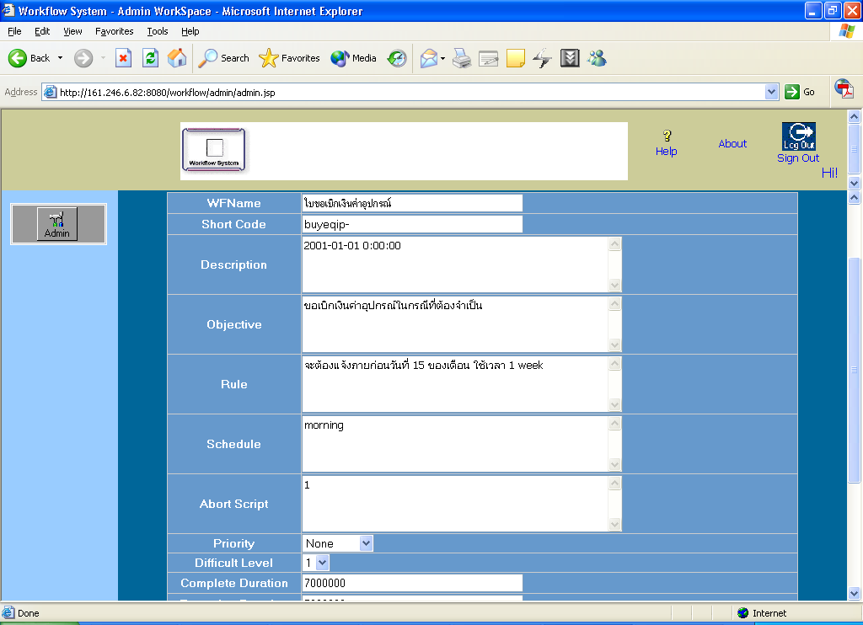
รูปที่ 5-21 สร้าง Workflow Definition
- การสร้างตัวแปรกระบวนการทำงาน
เมื่อมีการสร้าง Workflow Definition แล้วก็จะต้องทำการสร้างตัวแปรที่ต้องทำการใช้ในการทำงานของแต่ละกระบวนการทำงาน
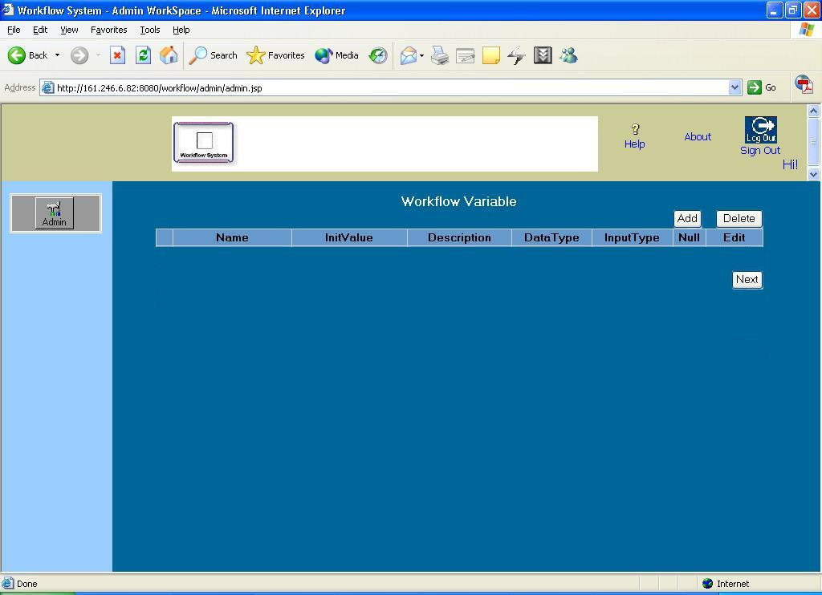
รูปที่ 5-22 สร้างตัวแปรการทำงานต่างๆของแต่ละกระบวนการทำงาน
- ทำการป้อนข้อมูลรายละเอียดแต่ละตัวแปร ดังรูป
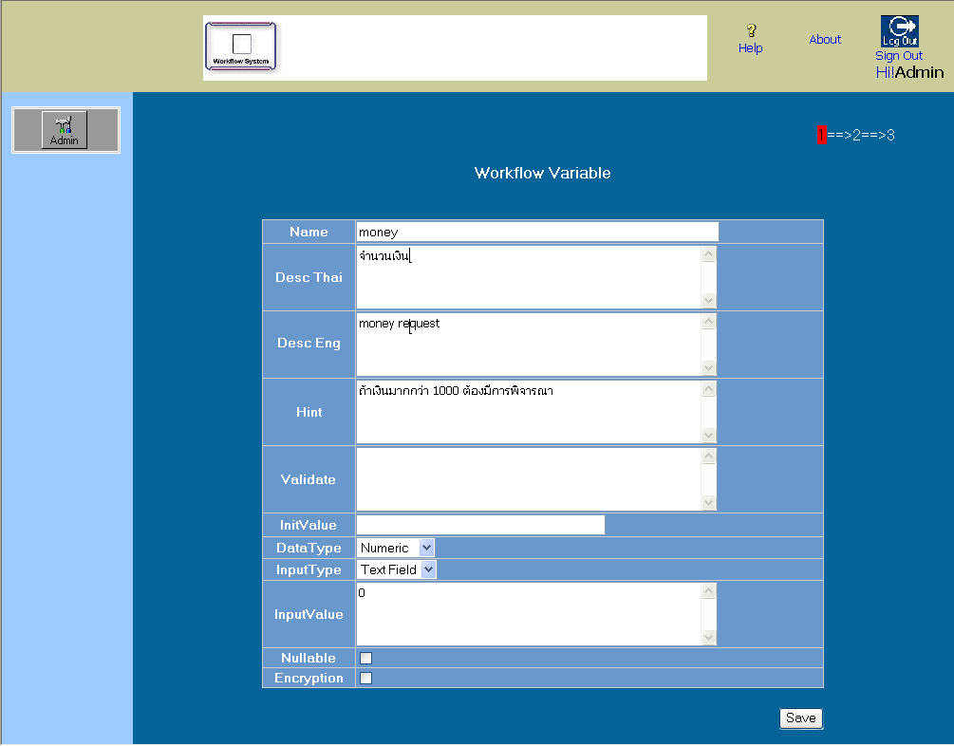
รูปที่ 5-23 รายละเอียดการสร้างตัวแปร
หลังจากการสร้างตัวแปรทั้งหมดแล้ว จะให้ผลดังรูป
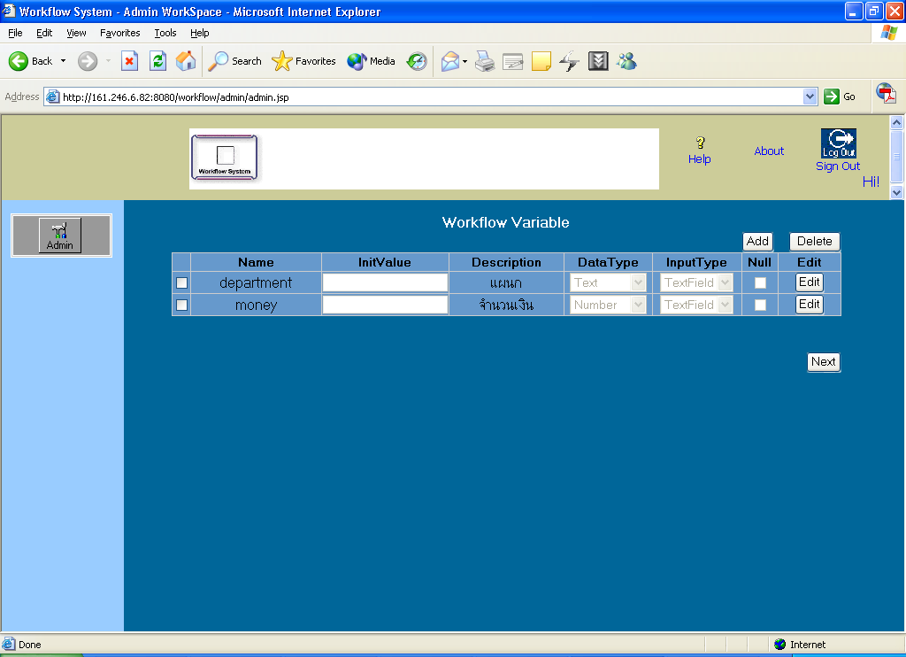
รูปที่ 5-24 ตัวแปรทั้งหมด
เมื่อทำการสร้างตัวแปรทั้งหมดแล้วก็จะทำการสร้างขั้นตอนการทำงาน

- การสร้างขั้นตอนการทำงาน
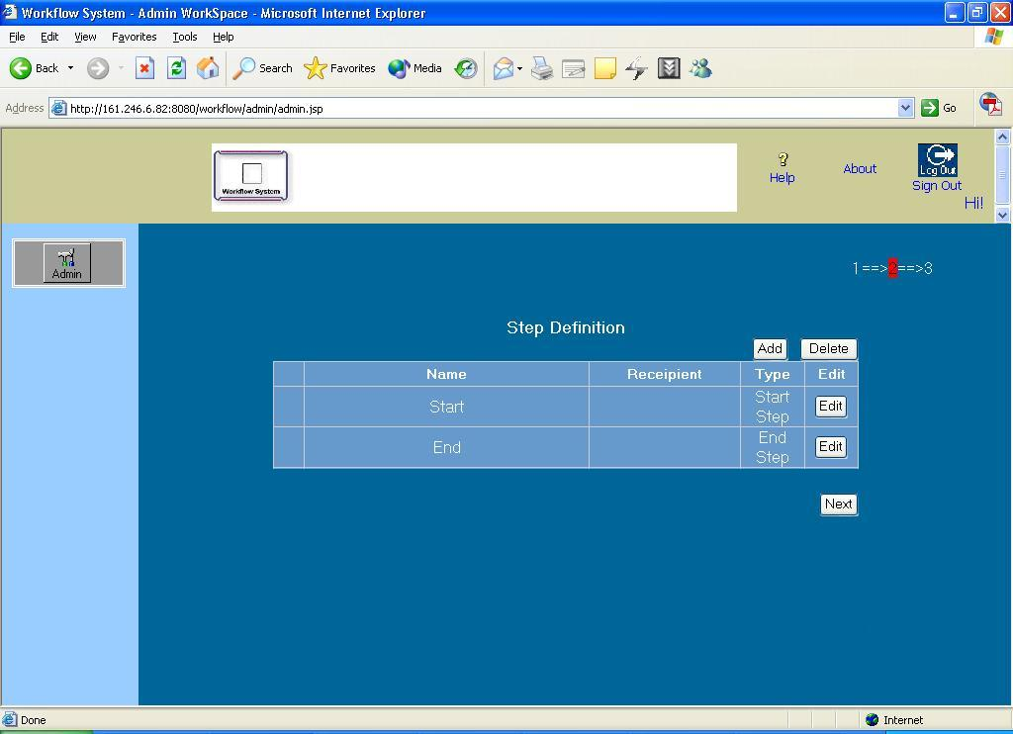
รูปที่ 5-25 รายการขั้นตอนการทำงาน
- ทำการป้อนรายละเอียดงานแต่ละขั้นตอนการทำงาน
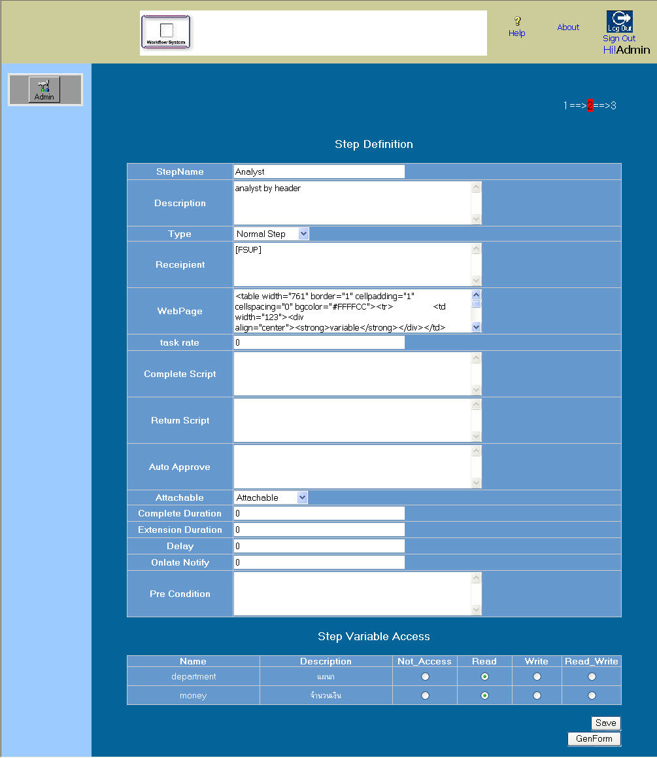
รูปที่ 5-26 รายละเอียดตองแต่ละขั้นตอนการทำงาน
หลังจากการสร้างขั้นตอนทั้งหมดแล้วจะให้ผล ดังรูป
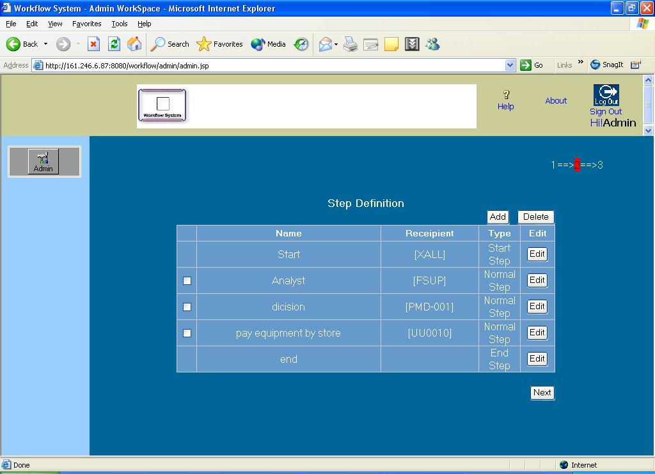
รูปที่ 5-27 ขั้นตอนการทำงานของกระบวนการทำงาน
เมื่อสร้างขั้นตอนทั้งหมดแล้วก็จะทำการสร้าง Transition
- ทำการสร้าง Transition ของแต่ละคู่ของขั้นตอนการทำงาน
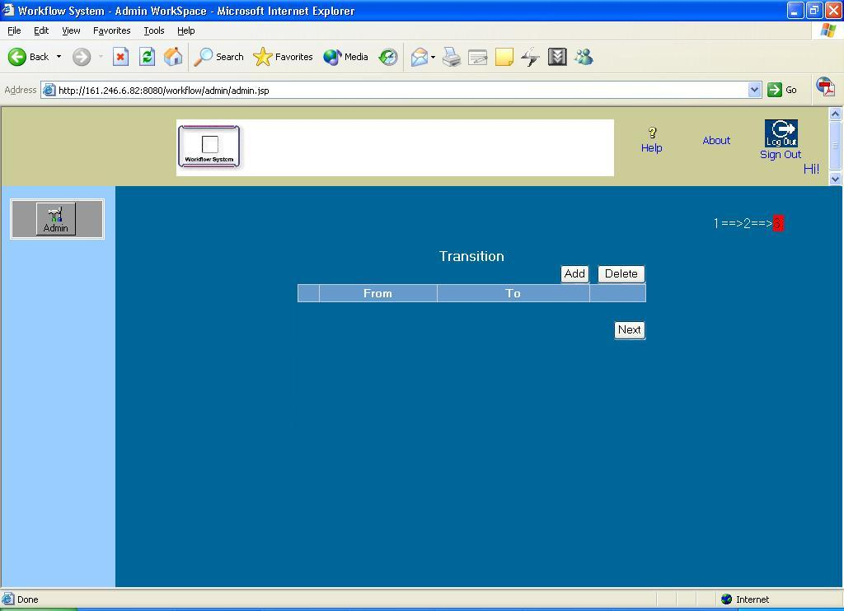
รูปที่ 5-28 ทำการสร้างTransition

7. ในการสร้าง Transition สามารถที่จะทำการสร้างเงื่อนไขการทำงานได้ ดังรูป
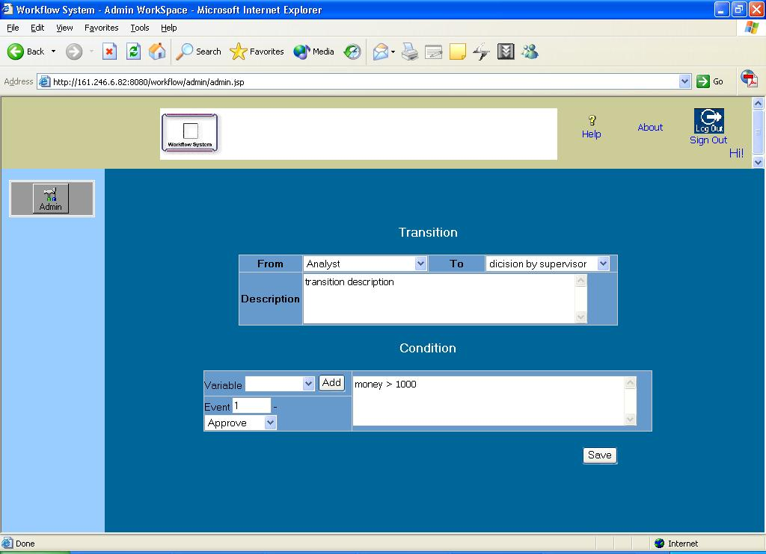
รูปที่ 5-29 รายละเอียดการกำหนดเงื่อนไขใน Transition
หลังจากทำการกำหนดเงื่อนไขทั้งหมดแล้วจะให้ผล ดังรูป
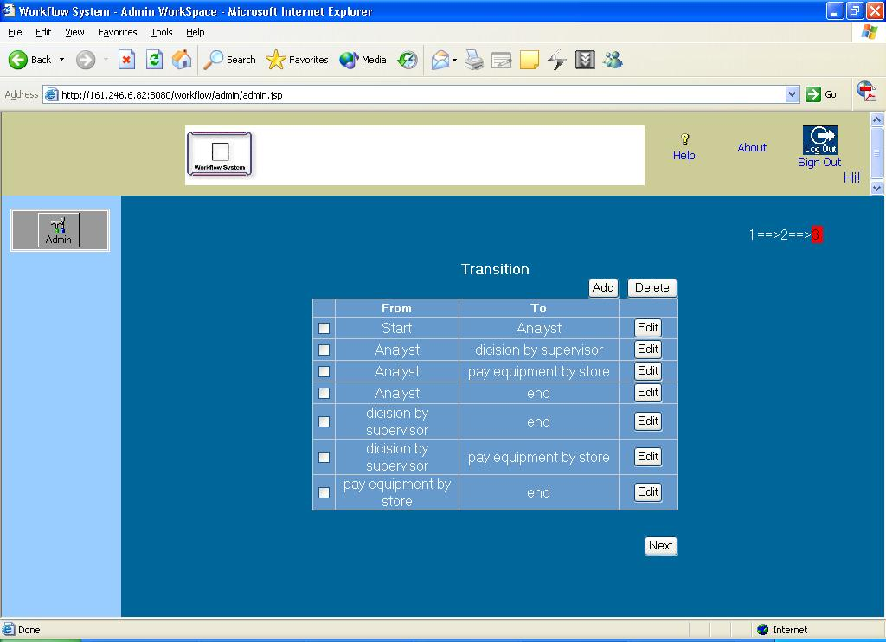
รูปที่ 5-30 Transition ทั้งหมดของ Workflow Definition
ในส่วนของการทำงานส่วนการตรวจดูการทำงานซึ่งในที่นี่จะทำการดูงานที่มี Ref No เป็น buyeqip-134 ที่ได้แสดงภายในส่วนของผู้ใช้งาน

- ทำการใช้ทูล Workflow Monitor ในการตรวจดูการทำงานของระบบติดตามงาน
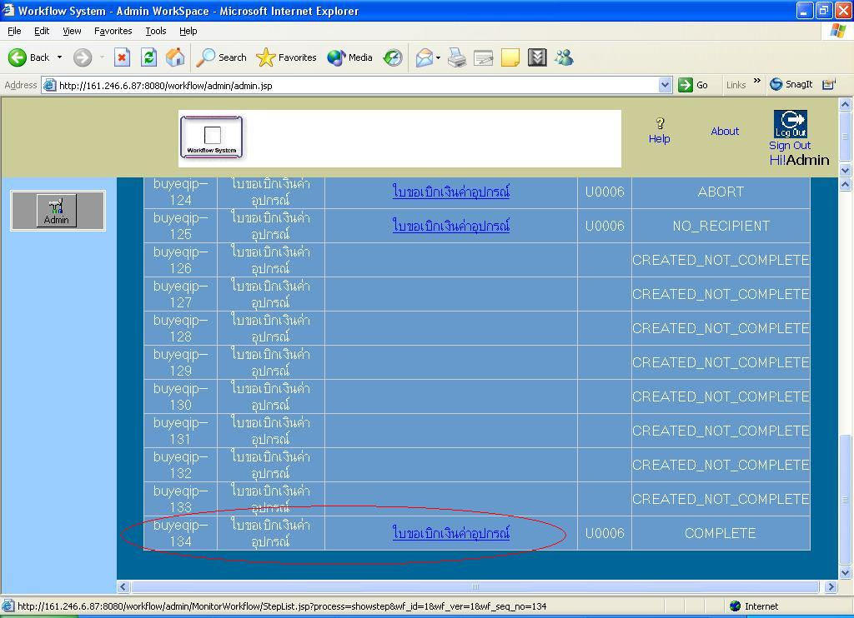
รูปที่ 5-31 การตรวจดูงานของ Admin
8. ทำการเปิดดูรายละเอียดของงาน buyeqip-134
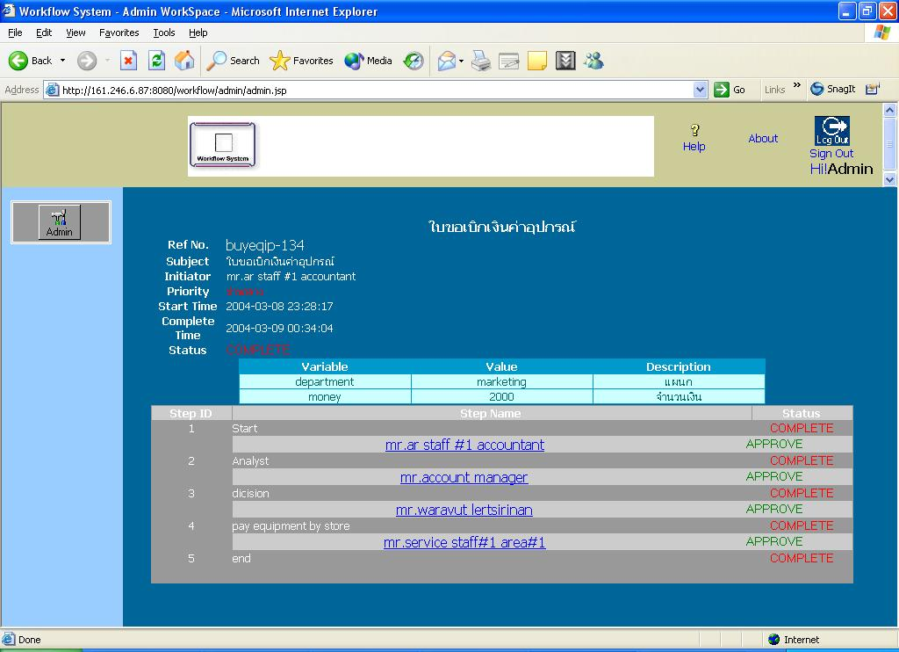
รูปที่ 5-32 ขั้นตอนการทำงานของงาน buyeqip-134

  - สรุปผลการทดสอบระบบ
- ผู้ใช้
การทดสอบพบว่าระบบสามารถทำตามหน้าที่ได้ได้ออกแบบไว้ในขั้นตอนการออกแบบไว้ และจะเห็นได้ว่ากระบวนการทำงานทั้งหมดขององค์จะเกิดขึ้นภายในคอมพิวเตอร์ทั้งหมดและสามารถที่จะติดตามการทำงานของกระบวนการทำงานได้โดยดูผ่าน History
- ผู้ดูแลระบบ
การทดสอบพบว่าเราสามารถที่จะทำการสร้างกระบวนการทำงานที่มีอยู่ในองค์กรให้เป็นนิยามกระบวนการทำงานซึ่งสามารถูกตีความได้โดยระบบติดตามงาน และ สามารถทำการติดตามการทำงานของแต่ละกระบวนการทำงานที่มีอยู่ในองค์กรและสามารถทำการจัดการกับข้อผิดพลาดที่เกิดขึ้นของกระบวนการทำงานดังกล่าวได้
ดังนั้นถ้าองค์กรใดทำการติดตั้งระบบติดตามงานให้ทำงานกระบวนการทำงานทั้งหมดขององค์กรได้จะทำให้องค์กรนั้นสามารถประหยัดทรัพยากรกระดาษลงไปได้มาก โดยอาจนำไปสู่สำนักงานไร้กระดาษ อีกทั้งกระบวนการทั้งหมดสามารถจะติดตามได้ว่าทำไปถึงขั้นตอนไหนแล้วบ้าง และท้ายสุดองค์กรก็สามารถเพิ่มประสิทธิภาพในการทำงานในแต่ละกระบวนการได้มากขึ้นนั่นเอง

